|  |  |  |  |
| --- | --- | --- | --- |
| **COLEGIO PSICOPEDAGÓGICO EL ARTE DEL SABER – GUÍA DE TRABAJO** | | | |
| **ASIGNATURA: Lenguaje** | **GRADO:**  **Tercero** | **PERIODO: II** | **FECHA:**  **1 al 5 junio** |

**TEMA: El cuento y clases de cuentos**

Esta semana hemos visto el cuento y clases de cuentos, con base a lo estudiado resuelve la siguiente guía en tu cuaderno. No olvides tomar las fotos y subirlas al correo: humanidadescas@gmail.com

**Fecha límite de entrega: viernes 19 de junio**

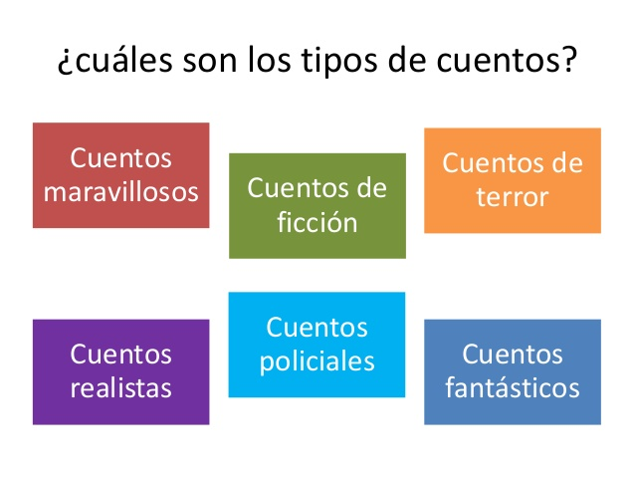

1. Escribe a qué clase de cuento pertenece “el elefante que perdió su anillo” (audio cuento adjunto en la plataforma). Dibuja el personaje que más te haya llamado la atención.

2. Realiza la lectura de las páginas 126 y 127 y resuelve las preguntas de las páginas 128 y 129 (comprensión lectora).

**¡Un abrazo!**